

Montage LZ Linux Brief Sample Guide

Document Number: LZ000XXX
Revision Number: 0.1
Revision Date: May. 23, 2023

Montage LZ Technologies Proprietary and Confidential
Revision History
Revision Number | Revision Date | Changes
 |  | Page Number | Description
1.0 | May. 23, 2023 | - | Initial Release

Table of Contents
1 Overview 1
2 Sample demo Information 2
2.1 流程图 2
2.2 功能模块 3
2.2.1 改变图形位置 3
2.2.2 改变图形颜色 3
2.2.3 改变图形宽高 3
2.2.4 改变圆半径 3
2.2.5 绘制圆形 3
2.2.6 绘制矩形 3
2.2.7 清除图层 3
2.3 使用API 3
2.3.1 mt_sys_init() 3
2.3.2 MTADP_HDMI_Init() 4
2.3.3 MTADP_Disp_Init() 4
2.3.4 MT_GO_Init() 4
2.3.5 MT_GO_CreateLayer() 4
2.3.6 MT_GO_GetLayerSurface() 4
2.3.7 MT_GO_FillRect() 4
2.3.8 MT_GO_CreateSurface() 4
2.3.9 MT_GO_SetSurfaceAlpha() 5
2.3.10 MT_GO_SetRegionAlpha() 5
2.3.11 MT_GO_RefreshLayer() 5
2.3.12 MT_GO_Blit() 5
2.3.13 MT_GO_FreeSurface() 5
2.3.14 MT_GO_DestroyLayer() 5
2.3.15 MT_GO_Deinit() 5
2.3.16 MTADP_Disp_DeInit() 6
2.3.17 MTADP_HDMI_DeInit() 6
2.3.18 mt_sys_deinit() 6
3 编译 7
4 How to use sample demo 8
4.1 测试Sample环境准备 8
4.2 测试单板环境准备 8
5 Sample支持的命令 9

1 Overview
该Sample主要实现矩形和圆的绘制功能。

2 Sample demo Information

2.1 流程图
[flowcharts Information]
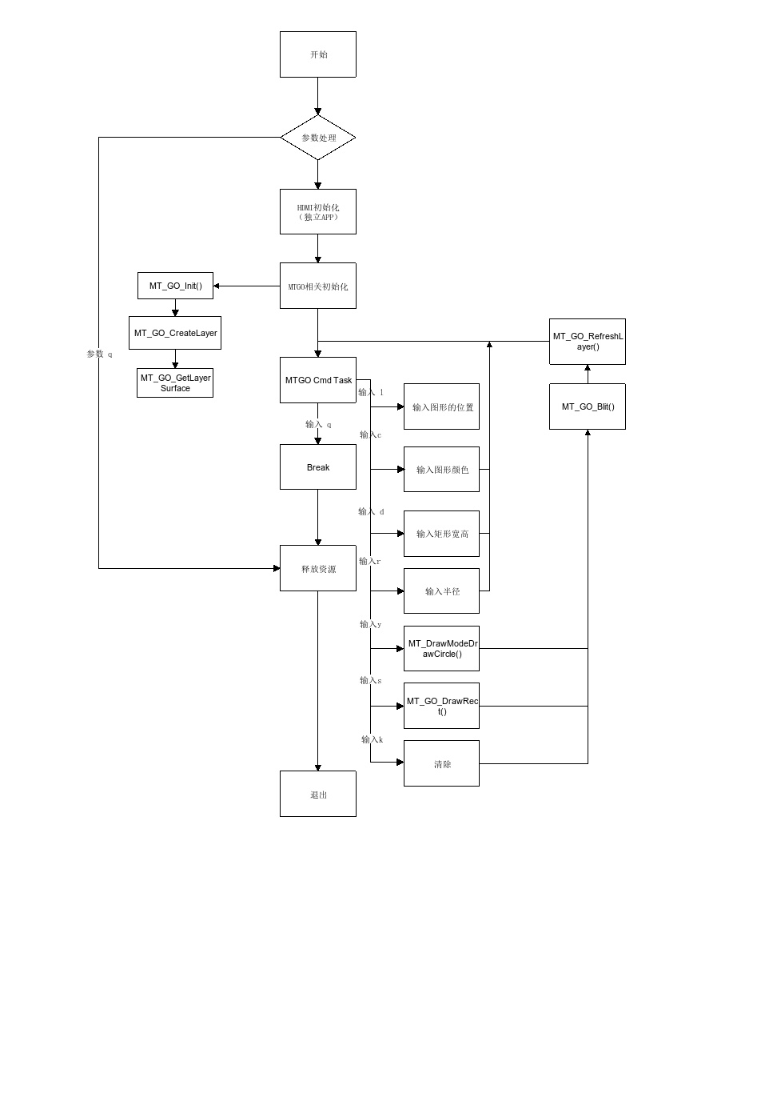

2.2 功能模块

2.2.1 改变图形位置
输入"l"，进入坐标控制单元，输入x，y坐标

2.2.2 改变图形颜色
输入 "c"，进入颜色修改单元，输入颜色对应的16进制数

2.2.3 改变图形宽高
输入 "d"，进入宽高控制单元，输入矩形的宽和高

2.2.4 改变圆半径
输入 "r"，进入圆半径控制单元，输入圆的半径

2.2.5 绘制圆形
输入 "y"，进入圆绘制控制单元，画出圆形

2.2.6 绘制矩形
输入 "s"，进入矩形绘制控制单元，画出矩形

2.2.7 清除图层
输入 "k"，进入图形清除控制单元，清除所有绘制的图形

2.3 使用API

2.3.1 mt_sys_init()
[Information]
系统设备初始化，必须调用，否则后续会有各种设备不能正常工作

2.3.2 MTADP_HDMI_Init()
[Information]
HDMI初始化

2.3.3 MTADP_Disp_Init()
[Information]
Display初始化

2.3.4 MT_GO_Init()
[Information]
MTGO插件初始化

2.3.5 MT_GO_CreateLayer()
[Information]
创建图层

2.3.6 MT_GO_GetLayerSurface()
[Information]
获取layer surface

2.3.7 MT_GO_FillRect()
[Information]
绘制矩形

2.3.8 MT_GO_CreateSurface()
[Information]
创建surface

2.3.9 MT_GO_SetSurfaceAlpha()
[Information]
设置surface的alpha值

2.3.10 MT_GO_SetRegionAlpha()
[Information]
设置图层surface的region alpha值

2.3.11 MT_GO_RefreshLayer()
[Information]
刷新图层

2.3.12 MT_GO_Blit()
[Information]
Blit 操作，将源表面移动到目标表面上的区域（区域可自定义）

2.3.13 MT_GO_FreeSurface()
[Information]
释放Surface

2.3.14 MT_GO_DestroyLayer()
[Information]
销毁图层

2.3.15 MT_GO_Deinit()
[Information]
去初始化MtGo插件

2.3.16 MTADP_Disp_DeInit()
[Information]
Display去初始化

2.3.17 MTADP_HDMI_DeInit()
[Information]
HDMI去初始化

2.3.18 mt_sys_deinit()
[Information]
系统去初始化

3 编译
执行make –c sample_draw.mk进行编译
由于sample涉及到MTGO模块，因此在链接是需要引用到库libmt_mtgo， libmt_tde

4 How to use sample demo

4.1 测试Sample环境准备
拷贝sample_draw到u盘，linux\out\general\breif_sample\mtgo\ sample_draw
拷贝 lib库文件到U盘， linux\pub\shared_lib_striped\ 目录下的所有文件

4.2 测试单板环境准备
u盘接上单板
执行以下指令：
mount /dev/sda1 /mnt/
cd /mnt/
export LD_LIBRARY_PATH=/mnt/shared_lib_striped/:/usr/local/lib
./sample_draw

5 Sample支持的命令
Command | Description
q | Quit sample text demo
h | Print support command
l | Change the position of the drawing
c | Change the graphic color
d | Change the width and height of the graphic
r | Change the circle radius
y | Draw a circle
s | Draw a rectangle
k | Clear the layer

